# Tema 3. Refrigerantes.

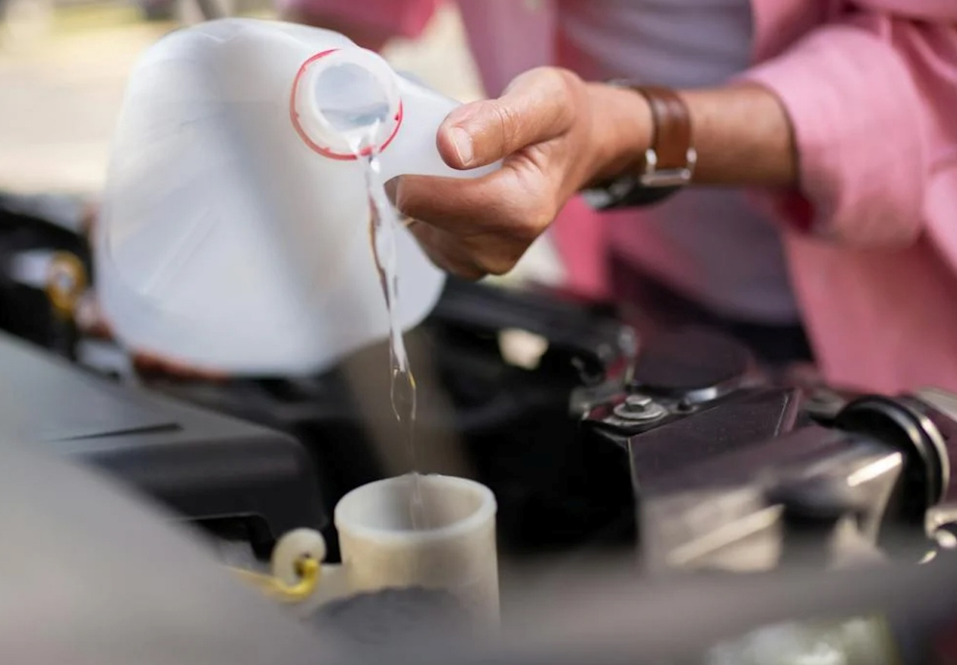

# 1. Introducción.

Así como para eliminar el calor de los motores de los automóviles se utiliza el agua con glicoles como fluido más adecuado, aquí se utilizan gases que aprovechando sus propiedades físicas se considera el vehículo ideal para eliminar el calor del interior del vehículo.

Se comenzó utilizando el anhídrido sulfuroso (S02) y el clorometilo (CH3CL) en refrigeración de reducida importancia y paralelamente el amoniaco (NH3) en grandes instalaciones. Estos gases presentaban la dificultad de ser inflamables, explosivos, corrosivos y tóxicos.

En 1893 el científico belga Frederich Swarts investigó sobre los hidrocarburos-cloradosfluorados derivados del metano y en 1907 presentó el:

Difluordicloro metano CF2 CI2.

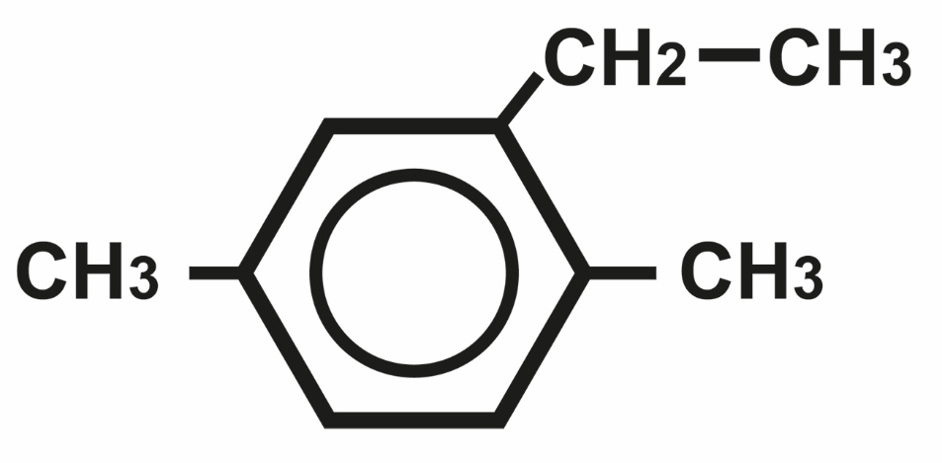

El R12 es de olor agradable, algo dulzón e inocuo. Tiene su punto de ebullición en -29,8°C a 760 mm Hg., un peso específico a 20°C.de 1,329 Kg. / cm3. Es incombustible, no inflamable ni explosivo.

El R12 no muestra indicios de descomposición térmica hasta más de 500 °C. Su descomposición con la llama se aprovecha para detectar fugas ya que en contacto con cobre produce en la llama un color verde - azulado, pudiéndose por este sistema detectar fugas de 0,5 gr. por día o concentraciones de 0,002% en el aire ambiente. Mediante detectores electrónicos pueden llegarse a detectar concentraciones de 1x10-6 o de 1 gramo por año.

La solubilidad en agua es muy reducida. Puede empezar a formar corrosiones en partes de acero a partir de concentraciones de 20 a 30 mg/Kg. Con temperaturas de evaporación por debajo de 0°C aumenta la disolubilidad llegando a separarse el agua del gas y entonces ésta se congela formando hielo que es causante de obturaciones de la válvula de expansión.

# 2. Gases refrigerantes alternativos.

La necesidad de sustituir los CFC por su ataque a la capa de ozono y efecto invernadero ha hecho que se estudiase el problema muy a fondo ya que un nuevo gas debía responder a las siguientes características:

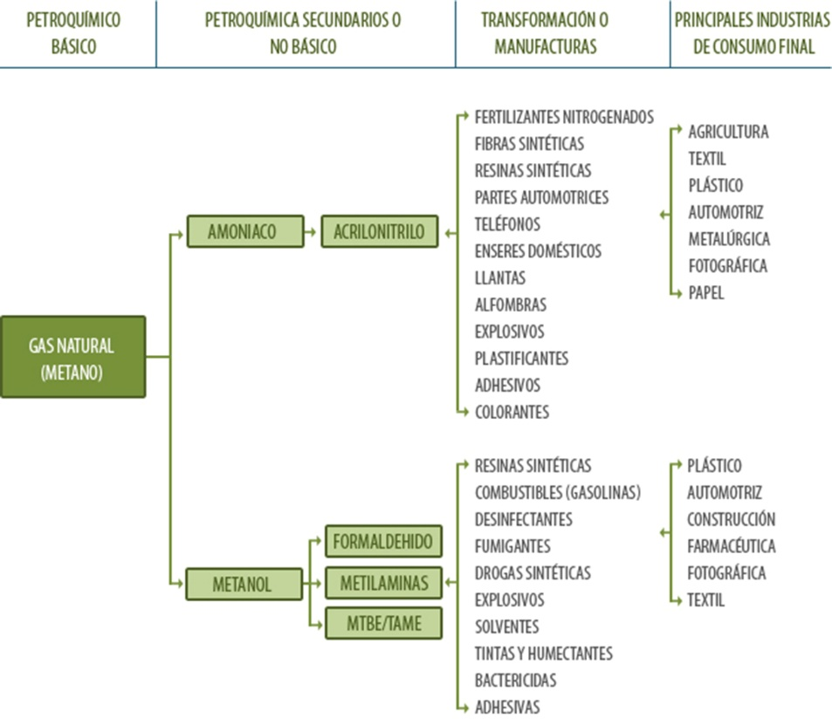

1. Características termodinámicas favorables.

2. Estabilidad química.

3. No tóxico.

4. No inflamable.

5. Disponibilidad a costes aceptables.

6. Compatible con el aceite de lubricación del compresor.

7. Compatible con los materiales con los que entra en contacto.

8. Detección fácil.

9. Compatible con el medio ambiente.

A la vista de todo ello se optó por el: R 134a Tetrafluoretano CH2FCF3.

Derivado del etano y exento de cloro por quedar sustituido por el hidrógeno con punto de ebullición -23°C. Disuelve bien aceites sintéticos PAG y POE. Sus condiciones de trabajo son similares al R12. (*ver tabla 3*).

|  |  |  |  |
| --- | --- | --- | --- |
| **Propiedad** | **Unidad** | **HFC-134a (CH₂FCF₃)** | **CFC-12 (CCl₂F₂)** |
| **Peso molecular** | g/mol | 102 | 120.9 |
| **Punto de ebullición  (a 1.013 bar)** | °C | -26.1 | -29.8 |
| **Punto de congelación** | °C | -101 | -158 |
| **Temperatura crítica** | °C | 101.1 | 112 |
| **Presión crítica** | bar | 40.60 | 41.15 |
| **Volumen crítico** | m³/kg | 1.954 × 10⁻³ | 1.79 × 10⁻³ |
| **Densidad crítica** | kg/m³ | 511.7 | 558 |
| **Densidad del líquido  (a 25°C)** | kg/m³ | 1206 | 1310.9 |
| **Presión de vapor (a 25°C)** | bar | 6.66 | 6.71 |
| **Densidad de vapor saturado (al punto de ebullición)** | kg/m³ | 5.26 | 6.31 |
| **Calor específico, líquido  (a 25°C)** | kJ/(kg·K) | 1.431 | 0.989 |
| **Calor específico, vapor  (a 25°C)** | kJ/(kg·K) | 0.852 | 0.675 |
| **Calor de vaporización  (al punto de ebullición)** | kJ/kg | 217.1 | 165.25 |
| **Conductividad térmica  (a 25°C)** | Líquido (W/m·K) | 82.45 × 10⁻³ | 90.19 × 10⁻³ |
| **Vapor (W/m·K)** | 14.52 × 10⁻³ | 10.97 × 10⁻³ |  |
| **Viscosidad  (a 25°C y 1.013 bar)** | Líquido (Ns/m²) | 0.204 × 10⁻³ | 0.258 × 10⁻³ |
| **Vapor (Ns/m²)** | 0.012 × 10⁻³ | 0.0128 × 10⁻³ |  |
| **Tensión superficial (a 25°C)** | N/m | 0.013 | 0.017 |
| **Solubilidad en agua  (a 25°C y 1.013 bar)** | % en peso | 0.15 | 0.078 |
| **Solubilidad del agua en el refrigerante (a 25°C)** | % en peso | 0.11 | 0.009 |
| **Límites de inflamabilidad en el aire** | - | Ninguno | Ninguno |

# 3. Refrigerantes alternativos no azeotrópicos.

Desde la prohibición de los CFC, el R12, se sustituyó por un HFC, el R134 a. con diferente lubricante, aunque sus características son parecidas, lo que obligaba a un proceso de sustitución conocido como Retrofit. Para evitar esto, los fabricantes de Refrigerantes han preparado mezclas de gases para sustituir el R12 con los mismos lubricantes y los mismos materiales constructivos. Sonmezclas que se comportan de forma parcial como verdaderos azeótropos.

Por ello se habla de los mismos como refrigerantes “no azeotrópicos” o algunas veces como NARM (“Near - Azeotrópic - Refrigerant -Mixtures” mezclas semi-azeotrópicas). Estos refrigerantes se incluyen en la serie R-400 de ASHRAE.

**Una mezcla no azeotrópica es la de distintos gases que se mezclan bien en estado líquido, pero no en estado gaseoso**. En estos refrigerantes la composición del vapor saturado es diferente de la del líquido saturado. Esto significa que según va progresando la evaporación, la composición del líquido en ebullición cambia. Así, durante el proceso de evaporación a presión constante hay un incremento de temperatura que se llama deslizamiento (glide). Estos deslizamientos son diferentes para cada refrigerante. Por ello las cargas o trasvases deben efectuarse siempre en estado líquido.

|  |  |  |  |
| --- | --- | --- | --- |
| **Composición.** | **Refrigerante.** | **Porcentaje.** | **Punto ebullición.** |
|  | HCF-22 | 33% | - 40,8°C |
|  | HFC-152 a | 15% | - 24,1°C |
|  | HCFC-124 | 52% | - 12,1°C |

|  |  |
| --- | --- |
| **Refrigerante.** | **Fórmula.** |
| HCF-22 | CHCLF2 |
| HFC-152 a | CH3-CHF2 |
| HCFC-124 | CHF2-CCLLF2 |

Como puede observarse los dos primeros contienen cloro y el tercero es inflamable, aunque la mezcla no lo sea. Otras mezclas existentes en el mercado son: R-406, R-409, R-401a, R-401b, R- 405, y R413a.

El problema está en que la mayoría de automóviles con instalaciones de R12, las mangueras son de **neopreno** y no tienen barrera interna de **nylon** y como la molécula de R22, es más pequeña que la del R12, el R22 escapa fácilmente en la fase gas, quedando la mezcla descompensada y aunque pueda dar unas presiones bastante normales, el punto de ebullición es mucho más bajo y no produce frío.

A la vista de estas dificultades, **se recomienda no utilizar** estas mezclas.

# 4. Refrigerantes del futuro.

A partir de la restricción impulsada por el reglamento 842/2006, que limita el uso de determinadas sustancias con un GWP superior a 150, el actual refrigerante R134a debe dejar de utilizarse en vehículos de nueva homologación desde el 1 de enero de 2011, y eliminar totalmente la comercialización de vehículos nuevos con este refrigerante desde el 1 de enero de 2017.

Durante estos años los gabinetes técnicos han estudiado un sustituto viable y asequible, resultando al final con mayores posibilidades un refrigerante artificial, el HFO1234yf. Los motivos principales son una gran compatibilidad con los materiales actualmente utilizados en los sistemas de aire acondicionado y presiones de trabajo equivalentes. En su contra está un ligero incremento en precios, inestabilidad química con los aceites sintéticos actuales y un nivel de inflamabilidad A2L, superior al R134a (2L). La velocidad de propagación de llama es de 1,5 cm/s. (0 R134a).

|  |  |  |
| --- | --- | --- |
| **Componente.** | **Nombre químico.** | **Fórmula molecular.** |
| HFO-1234yf | 2,3,3,3-Tetrafluoroprop-1-eno | CF₃CF=CH₂ |
| **Propiedades.** | **Unidad.** | **Valor.** |
| Peso molecular. | g/mol | 114 |
| Punto de ebullición a 101,3 kPa. | °C | -29,55 |
| Punto de congelación a 101,3 kPa. | °C | -150 |
| Densidad de vapor en el punto de ebullición. | kg/m³ | 5,98 |
| Densidad de líquido. | kg/m³ | 1092 |
| Capacidad calorífica de líquido a 25°C. | kJ/(kg·K) | 1,411 |
| Capacidad calorífica de vapor a 25°C. | kJ/(kg·K) | 1,066 |
| Calor de vaporización en el punto de ebullición. | kJ/kg | 180,1 |
| Presión de vapor a 25°C. | kPa | 683 |
| Conductividad térmica de líquido a 25°C. | W/(m·K) | 0,067 |
| Conductividad térmica de vapor a 25°C. | W/(m·K) | 0,016 |
| Viscosidad de líquido a 25°C. | µPa·s | 155,4 |
| Viscosidad de vapor a 25°C. | µPa·s | 12,3 |
| Solubilidad de HFO-1234yf en agua. | % m/m | 0,020 |
| Solubilidad de agua en HFO-1234yf. | % m/m | 0,025 |
| Potencial de agotamiento del ozono (ODP-R11=1). |  | 0 |

# 5. Lubricantes.

Los lubricantes son un componente esencial en todos los equipos frigoríficos.

Un compresor requiere lubricación como cualquier equipo mecánico. Además de lubricar, el aceite del compresor ayuda a eliminar parte del calor que genera por fricciones o rodaduras internas.

Los aceites usados con los refrigerantes CFC son aceites minerales (MO) no deben utilizarse con los nuevos refrigerantes HFC y HCFC. Ello es debido a que estos nuevos refrigerantes tienen diferentes propiedades disolventes que los CFC. Actualmente hay aceites sintéticos adecuados y los más usados son:

• **Alquibencénicos (AB).** Han sido empleados en refrigeración durante más de 25 años por su alta miscibilidad con refrigerantes HCFC (y con CFC) por su excelente estabilidad térmica.

• **Poliol-esteres (POE).** Son especialmente recomendados para refrigerantes HFC. Deben ser manipulados con cuidado ya que son muy higroscópicos y absorben humedad del aire.

• **Polialquiglicoles (PAG).** Estos lubricantes son usados en refrigeración móvil, como los equipos AA montados en origen por los fabricantes con R134a. Son aún más higroscópicos que los POE por lo que requieren aún más cuidados.

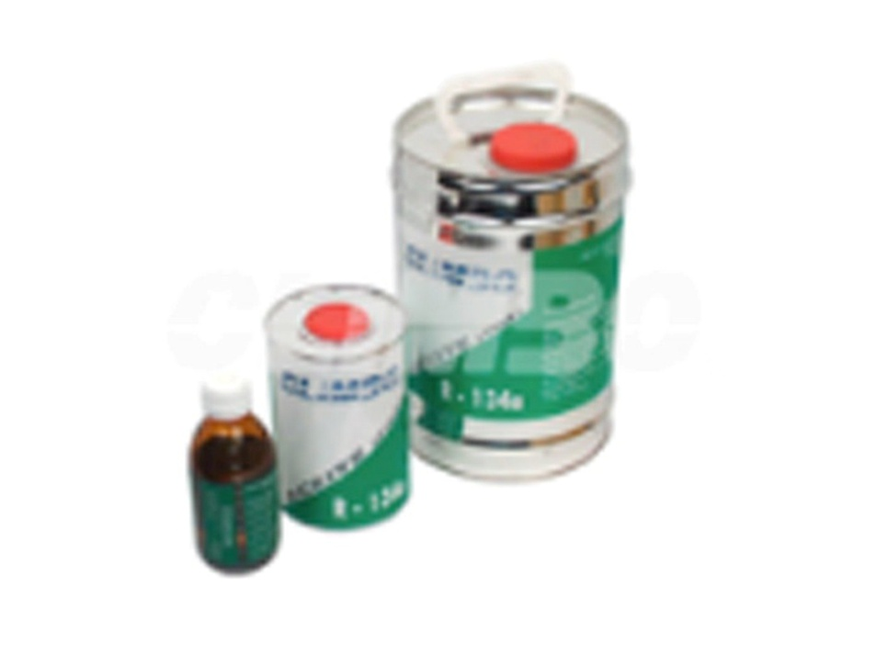

## 5.1. Miscibilidad de los lubricantes con los refrigerantes.

Para refrigerante R134 a, el nuevo aceite es PAG indica la experiencia que solo puede tolerar un 5% de MO residual. El aceite POE admite hasta un 15% de mezcla con otro aceite.

## 5.2. Calidad del lubricante.

Los aceites frigoríficos tienen necesidades especiales respecto a otros lubricantes industriales, salvo raras excepciones el lubricante siempre está en contacto con el refrigerante y una parte circula con él. El aceite debe ser capaz de circular libremente por la instalación, quedar fluido a bajas temperaturas, y no acumularse en el evaporador. Además, debe ser suficientemente viscoso para engrasar correctamente el compresor y hacer su función de sello a altas temperaturas. Los fabricantes de compresores indican siempre el tipo de aceite más adecuado según su viscosidad. La viscosidad de la mezcla refrigerante-lubricante afecta a la facilidad de retorno al compresor del lubricante.

Otras propiedades: son bajo punto de floculación y rigidez dieléctrica. *Precauciones:*

• No manipular nunca los aceites sintéticos en contacto con el aire.

• Utilizar dosificadores cerrados y contenedores sellados.

## 5.3. Causas aclaratorias motivantes de retrofit.

Dado que la molécula del gas R134a es inferior a la de R12, es totalmente necesario el cambio del filtro deshidratador.

• La molécula R12 es de 4 Amstrong.

• La molécula R134a es de 3 Amstrong.

Los filtros usados para R12 eran de calidad XH-5 y los necesarios para R134a, de calidad XH7 ó XH9. Estos últimos son adecuados también para instalaciones que funcionan con R12 y la mayoría de mezclas que pueden sustituirle.

El aceite MO no es miscible en R134, por lo que debe sustituirse por aceite POE o PAG, lo que exige un proceso de limpieza del aceite existente dentro del circuito. Respecto a la estabilidad química, el aceite POE puede terminar atacando a las juntas HBR, deformándolas, aunque la fuga no se produce hasta que no haya un desmontaje de la misma.

## 5.4. Juntas tóricas.

El gas R134a, como se ve en el capítulo comparativo de gases refrigerantes, trabaja a temperaturas superiores a las del R12. Es por ello recomendable efectuar el cambio, aunque no necesario.

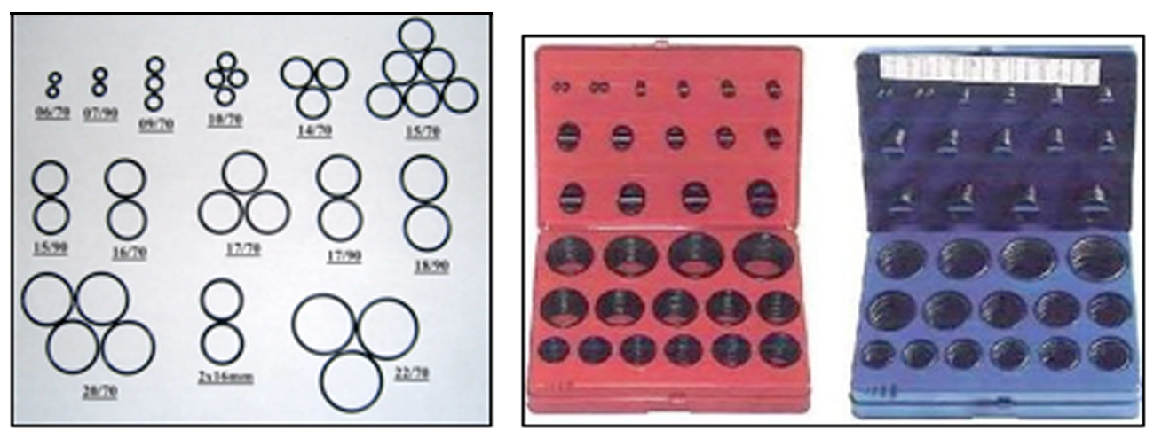

Para R12 se utiliza NBR que soporta hasta 110°C.

Para R134a se utiliza HNBR Hidrogenado que soporta hasta 130°C.